Latihan 3
Sistem Informasi Perpustakaan untuk Pengelolaan Data Anggota, Peminjaman Buku, dan Pengembalian Buku

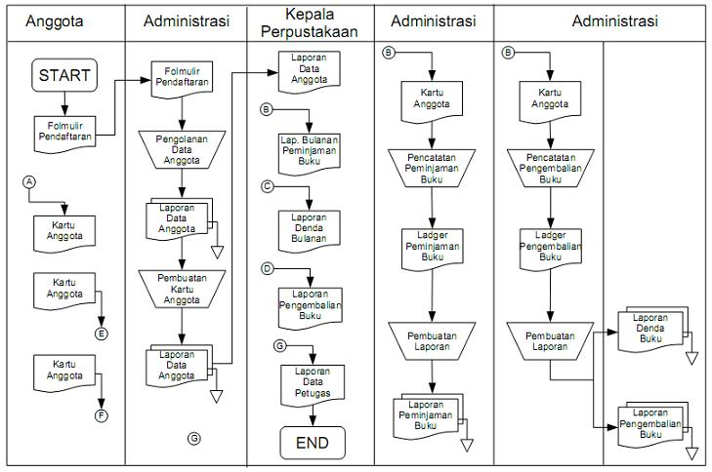

1. Latar Belakang
Perpustakaan merupakan tempat yang menyediakan berbagai koleksi buku untuk mendukung kegiatan belajar, membaca, dan mencari informasi. Dalam menjalankan kegiatannya, perpustakaan perlu mengelola data anggota, proses pendaftaran anggota baru, peminjaman buku, serta pengembalian buku.
Apabila seluruh proses tersebut dilakukan secara manual, petugas perpustakaan dapat mengalami kesulitan dalam mencatat data anggota, memantau transaksi peminjaman, mengetahui buku yang sedang dipinjam, dan membuat laporan bulanan. Oleh karena itu, diperlukan suatu sistem informasi perpustakaan yang dapat membantu proses administrasi agar berjalan lebih teratur, efektif, dan akurat.

2. Tabel Pengguna dan Aktivitasnya
Berdasarkan diagram, terdapat tiga peran utama yang dapat diidentifikasi, yaitu anggota, administrasi atau petugas perpustakaan, dan kepala perpustakaan.
No. | Pengguna | Aktivitas yang Dilakukan
1 | Anggota | Mengisi formulir pendaftaran untuk menjadi anggota perpustakaan.
2 | Anggota | Menerima dan menggunakan kartu anggota sebagai identitas perpustakaan.
3 | Anggota | Menunjukkan kartu anggota ketika melakukan peminjaman buku.
4 | Anggota | Mengembalikan buku yang telah dipinjam sesuai ketentuan perpustakaan.
5 | Petugas Administrasi | Menerima dan memeriksa formulir pendaftaran anggota.
6 | Petugas Administrasi | Mengolah dan menyimpan data anggota perpustakaan.
7 | Petugas Administrasi | Membuat kartu anggota berdasarkan data yang telah diproses.
8 | Petugas Administrasi | Membuat dan mengelola laporan data anggota.
9 | Petugas Administrasi | Mencatat transaksi peminjaman buku berdasarkan data anggota dan buku yang dipinjam.
10 | Petugas Administrasi | Menyimpan catatan transaksi peminjaman dalam ledger peminjaman buku.
11 | Petugas Administrasi | Mencatat transaksi pengembalian buku dan menyimpan catatannya dalam ledger pengembalian buku.
12 | Petugas Administrasi | Membuat laporan peminjaman dan pengembalian buku.
13 | Petugas Administrasi | Menyiapkan laporan denda bulanan apabila terdapat denda.
14 | Kepala Perpustakaan | Memantau dan memeriksa laporan data anggota.
15 | Kepala Perpustakaan | Memeriksa laporan peminjaman buku dan pengembalian buku.
16 | Kepala Perpustakaan | Meninjau laporan denda bulanan dan laporan data petugas.
17 | Kepala Perpustakaan | Menggunakan laporan sebagai bahan evaluasi dan pengambilan keputusan dalam pengelolaan perpustakaan.

3. Cerita atau Alur Studi Kasus
Studi kasus ini menggambarkan proses kerja sebuah perpustakaan yang melibatkan anggota perpustakaan, petugas administrasi, dan kepala perpustakaan. Sistem dimulai ketika seseorang ingin menjadi anggota perpustakaan hingga proses pengelolaan data dan pembuatan laporan selesai.
1. Proses pendaftaran anggota
Proses dimulai ketika calon anggota datang ke perpustakaan dan mengisi formulir pendaftaran. Petugas administrasi menerima formulir tersebut, kemudian melakukan pengolahan dan pemeriksaan data anggota untuk memastikan bahwa data yang dimasukkan sudah sesuai.
Setelah data selesai diolah, petugas membuat laporan data anggota dan melanjutkan proses pembuatan kartu anggota. Kartu anggota tersebut kemudian diberikan kepada anggota sebagai identitas resmi untuk menggunakan layanan perpustakaan. Data anggota yang telah dibuat juga disimpan sebagai arsip administrasi.
2. Proses pengelolaan data anggota
Setelah pendaftaran selesai, data anggota dikelola oleh bagian administrasi. Data tersebut digunakan sebagai dasar dalam pelayanan perpustakaan, terutama untuk mengidentifikasi anggota yang melakukan peminjaman dan pengembalian buku.
Kepala perpustakaan dapat menggunakan laporan data anggota untuk mengetahui jumlah dan perkembangan anggota yang terdaftar di perpustakaan.
3. Proses peminjaman buku
Ketika anggota ingin meminjam buku, anggota menunjukkan kartu anggota kepada petugas administrasi. Petugas menggunakan informasi pada kartu tersebut untuk mencatat transaksi peminjaman buku.
Selanjutnya, petugas membuat pencatatan peminjaman dan menyimpannya dalam ledger atau buku catatan peminjaman. Berdasarkan catatan tersebut, petugas menyusun laporan peminjaman buku. Laporan ini berisi informasi mengenai transaksi peminjaman yang dilakukan anggota dan dapat digunakan sebagai bahan pemantauan kegiatan perpustakaan.

4. Proses pengembalian buku
Ketika anggota mengembalikan buku, petugas administrasi memeriksa kartu anggota dan mencatat transaksi pengembalian buku. Data pengembalian kemudian disimpan dalam ledger pengembalian buku.
Setelah pencatatan selesai, petugas membuat laporan pengembalian buku. Laporan tersebut digunakan untuk mengetahui transaksi pengembalian yang telah dilakukan dan membantu memantau status buku yang kembali ke perpustakaan.

5. Proses pembuatan laporan dan pengawasan
Kepala perpustakaan menerima dan menggunakan laporan yang dihasilkan dari kegiatan administrasi. Laporan tersebut meliputi laporan data anggota, laporan peminjaman buku, laporan pengembalian buku, serta laporan denda bulanan jika terdapat denda yang perlu dikelola.
Kepala perpustakaan juga dapat menggunakan laporan data petugas untuk mengetahui informasi petugas yang terlibat dalam kegiatan operasional. Dengan adanya laporan-laporan tersebut, kepala perpustakaan dapat mengevaluasi pelayanan dan mengawasi jalannya kegiatan perpustakaan.
Secara keseluruhan, sistem ini membantu perpustakaan mengelola informasi secara terstruktur, memudahkan pencatatan transaksi, dan menyediakan laporan yang dibutuhkan untuk mendukung pengambilan keputusan.

